秋风秋雨滋润彭初 无怨无悔灯燃数学
——记名教师李中军工作室研培活动
文/巫小玲
2018年10月16日，双流区名教师李中军工作室全体成员来到双流区彭镇燃灯小区旁边的一所普通的初级中学--双流县彭镇初级中学。她以其跨越式的迅猛发展、先进的办学理念、科学的管理思想、鲜活的人文特色、骄人的教育教学成绩彰显出她迷人的魅力，诠释着素质教育的深刻内涵，昂首走在本地区同类学校前列。本次研讨活动由从东升一中“交流”到这里的优秀青年教师李慧带来示范课---《直角坐标系》。
李慧老师首先从数轴引入，借用大量生活的实例，让学生感知直角坐标系建立的必要性。接着，从一个新概念的定义，内涵与外延一一分析，并用实际的例子让学生用新学的知识去解决课前提出的实际问题。最后，将数学的知识升华总结到本节课所蕴含的数学的思想与方法——类比思想、数形结合思想。
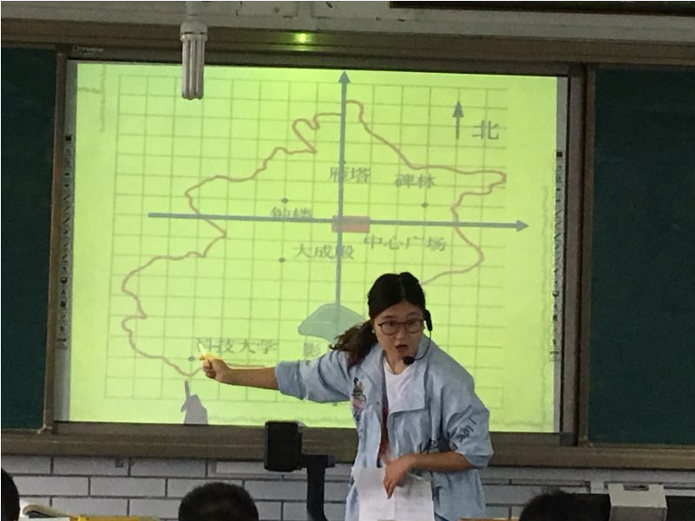
精彩纷呈的课堂引入

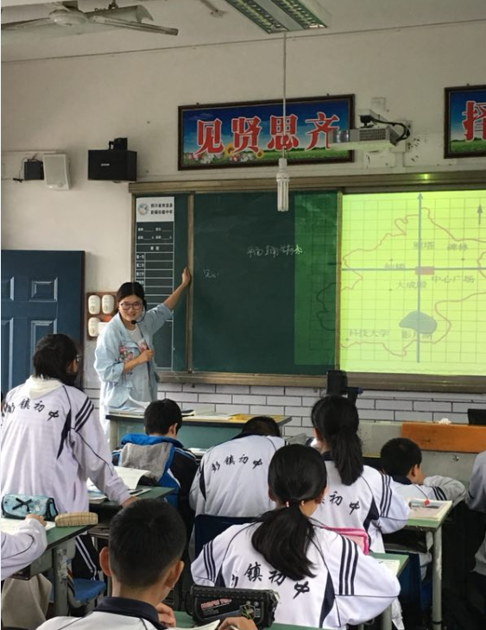
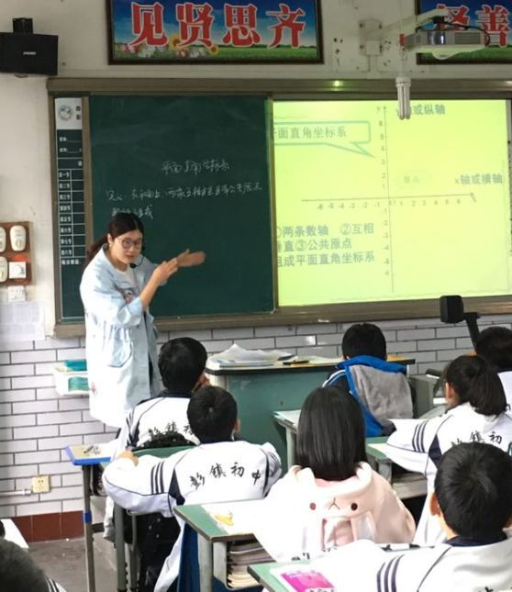
细致入微的课堂讲解

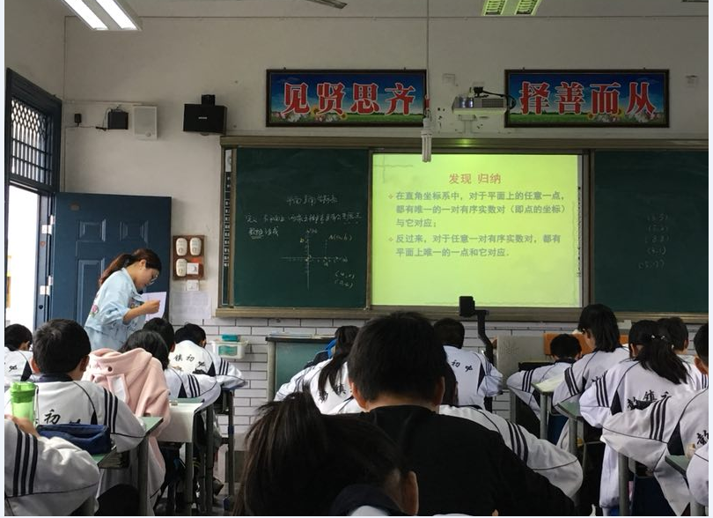
耐心认真的指导学生
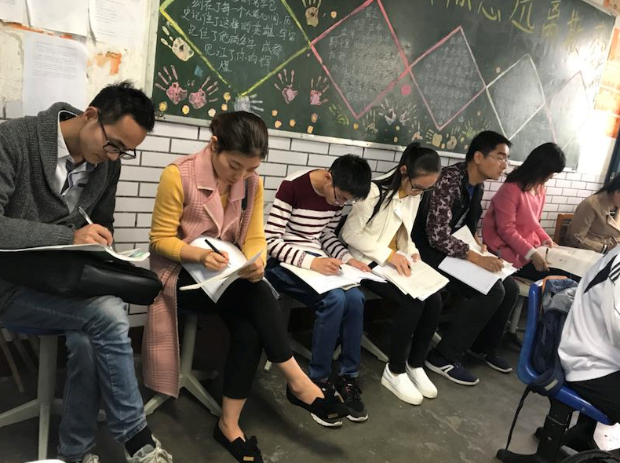
认真听课的工作室学员
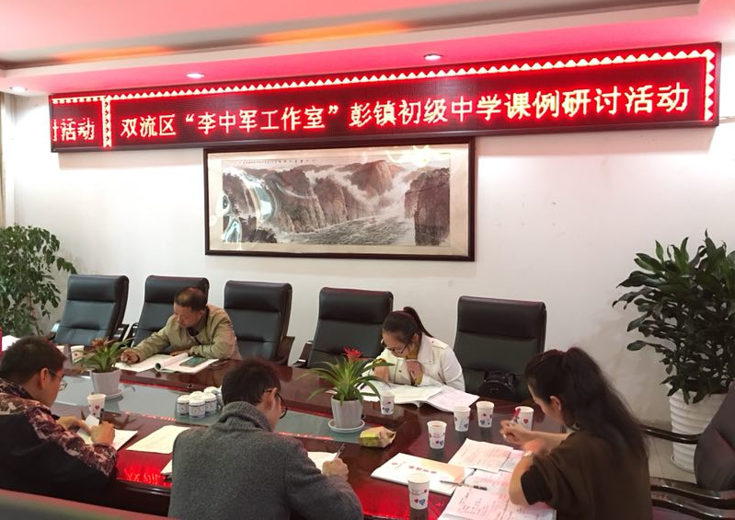
课后认真的研讨
最后，对待工作一丝不苟，对待学员关爱倍加的可亲可敬的师父——李中军导师，把他毕生对教育事业的感悟，毫无保留的分享给大家。他说到：教育是一种等待，一种引导，一种爱的传播；教育更是一种良心，一种交流，一种智慧的互享。教书育人者，不能被世事的浮华所牵绊，要有一颗宁静的心志做教学。教育是一种潜移默化，一种坚守，是一代一代的薪火相传。
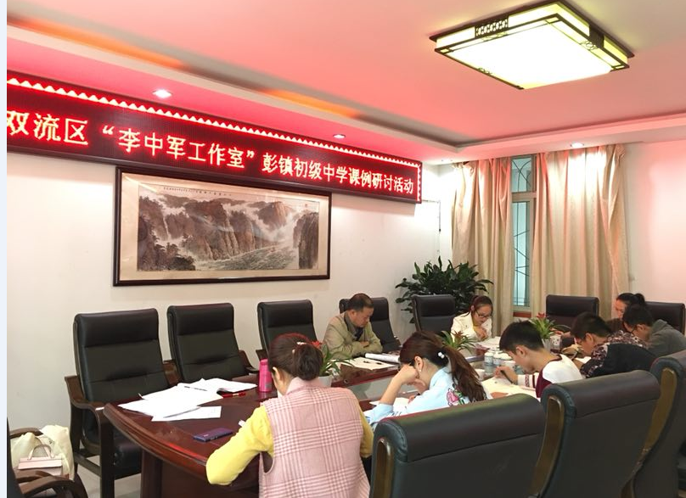
聆听师父的教诲

